Задача автоматизировать рассылку счетов и УПД тор 12
Обработка должна быть в виде расширения (1с на поддержке)
в коде нужны комментарии (чтобы смог разобраться самый непутевый программист).
1С:Предприятие 8.3 (8.3.22.1750)
Управление торговлей, редакция 11 (11.5.11.86)
клиент серверный режим работы
Скину ссылку на конфигурацию и на 2 печатные формы счет и реализация (факсимиле)
Блок схема

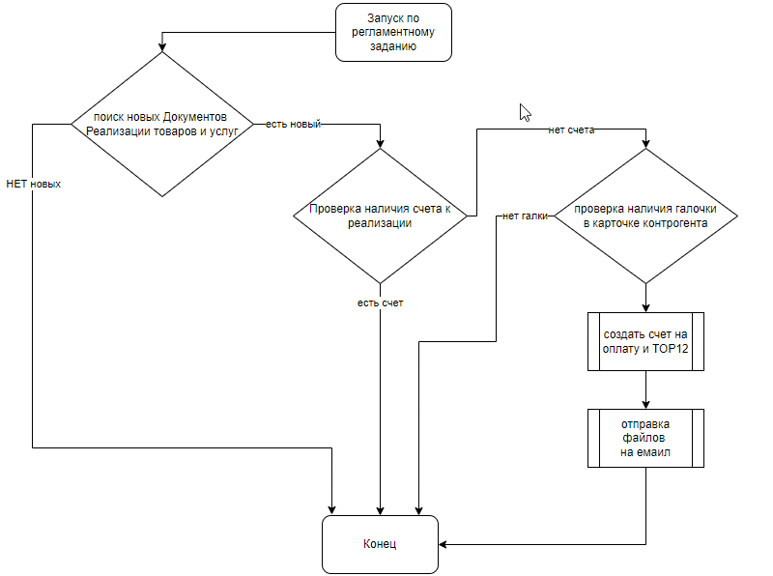

Далее описание каждого пункта блок схемы
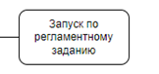
Создаем регламентное задание для запуска расширения запуск
с 9:00 до 18:00 каждый день раз в 15 минут.

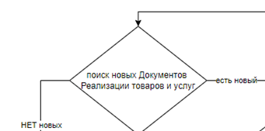
Отбор по текущей дате
Ищем проведенные документы реализация товаров и услуг
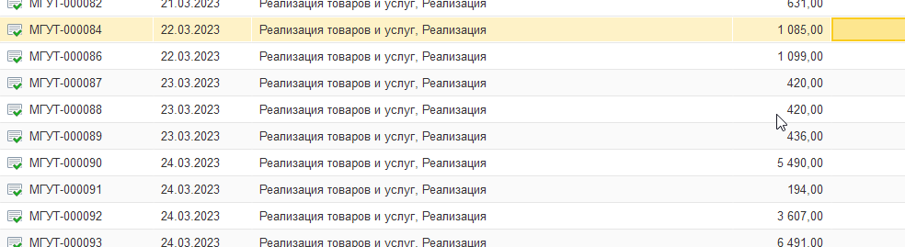

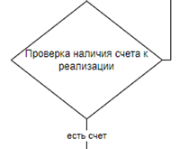

Проверка в связных документах
Ищем проведенный счет
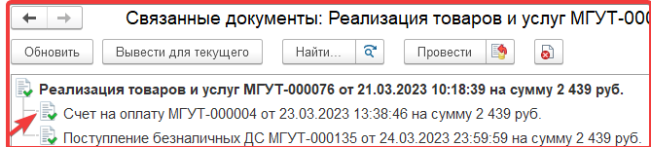

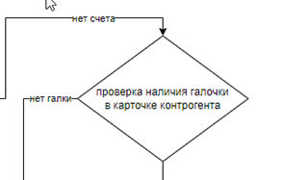
Для работы данной проверки нужно создать галочку напротив емайлов контрагентов
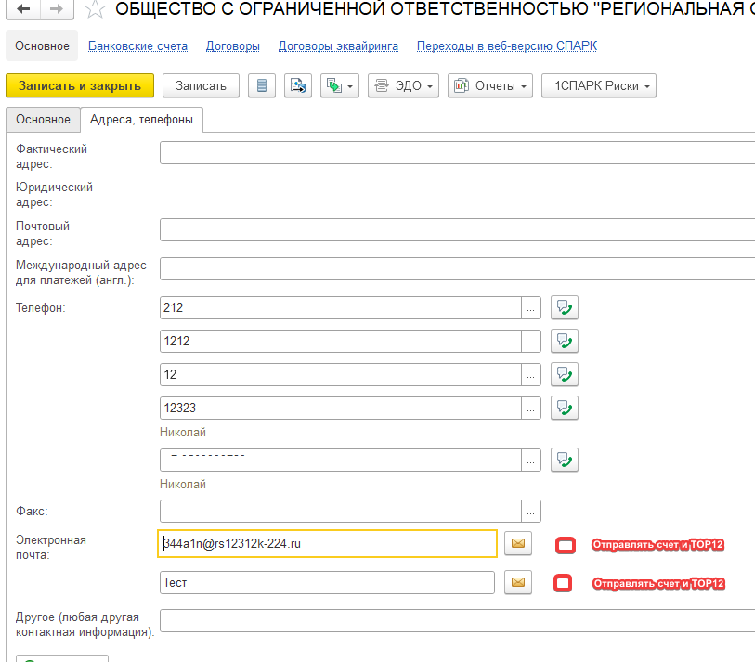
Где галка стоит туда и отправляем.

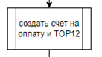
Нужно Добавить новую печатную форму
За основу берем штатную
Добавляем долг контрагента
И добавляем факсимиле (роспись печать) образец я подготовлю
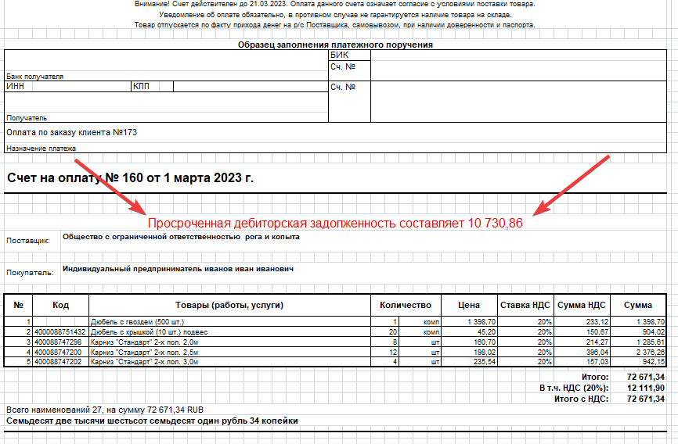

На основание реализации делаем Счета.
Отправляем в формате PDF
Создаем новую печатную форму ТОР12 факсимиле (роспись печать)
Вновь созданные печатные формы должны быть видны в счете и в реализации
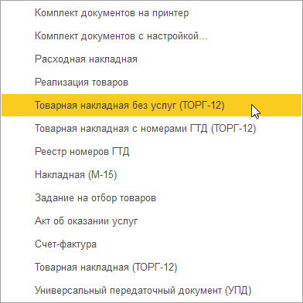

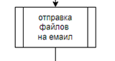
В письме должно быть сообщение (шаблон я подготовлю) и 2файла
Счет и ТОР12 в формате PDF

По завершению нужно будет подключиться к моему компу и все настроить

